IKEA stahuje z prodeje talíře, misky a hrnky série HEROISK a TALRIKA

Možné riziko rozlomení, rozbití a popálení.
IKEA vyzývá všechny zákazníky, kteří mají doma talíře, misky a hrnky série HEROISK nebo TALRIKA, aby je nepoužívali a obrátili se na společnost IKEA, která jim vrátí peníze v plné výši.
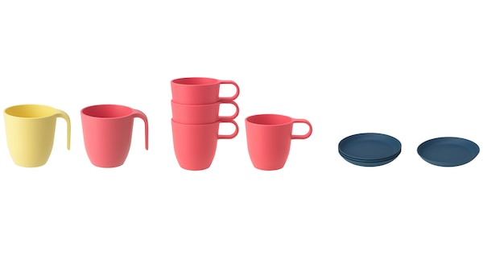
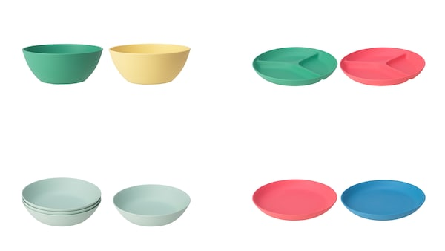
Bezpečnost je pro IKEA na prvním místě, a proto raději preventivně stahujeme z prodeje talíře, misky a hrnky série HEROISK a TALRIKA, protože by se mohly rozlomit, rozbít a případně způsobit opaření horkým obsahem. Všechny naše výrobky jsou testovány a splňují příslušné normy a legislativu. Přesto nám však bylo nahlášeno několik případů, kdy se nádobí rozbilo.
Nádobí série HEROISK a TALRIKA můžete vrátit v jakémkoli obchodním domě IKEA, kde dostanete zpět i své peníze.
Doklad o koupi (účtenku) nebudete potřebovat.
Za případné nepříjemnosti spojené se stažením těchto výrobků se jménem společnosti IKEA omlouváme.
Další informace najdete na stránce www.IKEA.cz nebo kontaktujte IKEA prostřednictvím bezplatné linky na čísle +420 234 567 890.

